Cohesión barrial en perspectiva territorial

Cristóbal Ortiz

2022-11-08

Table of Contents

# 1. Apego al barrio

## 1.1. Sentido de pertenencia al barrio

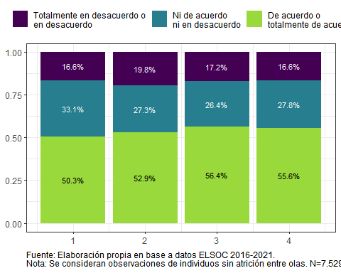

Nivel de pertenencia al barrio según ola

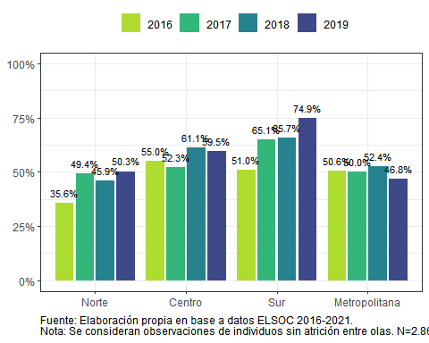

Nivel de pertenencia al barrio según ola y zona, porcentaje que responde “De acuerdo o totalmente de acuerdo”

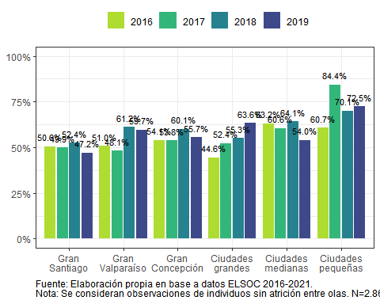

Nivel de pertenencia al barrio según ola y tipo de ciudad, porcentaje que responde “De acuerdo o totalmente de acuerdo”

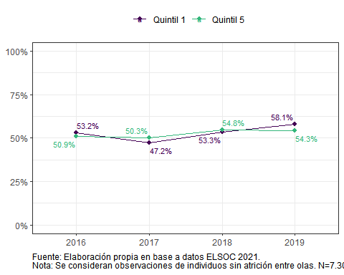

Nivel de pertenencia al barrio según quintil de ingresos y ola del estudio, porcentaje que responde “De acuerdo o totalmente de acuerdo”

## 1.2. Arraigo al barrio

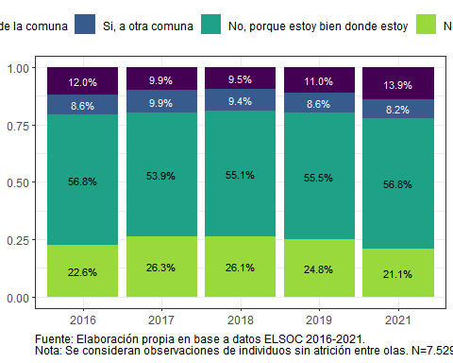

Deseo de movilidad residencial según ola de estudio.

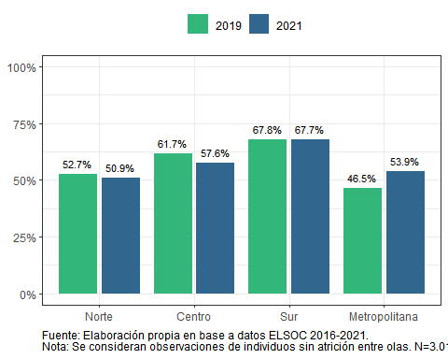

Deseo de movilidad residencial según zona geográfica y ola del estudio, porcentaje que responde “No, porque estoy bien donde estoy”

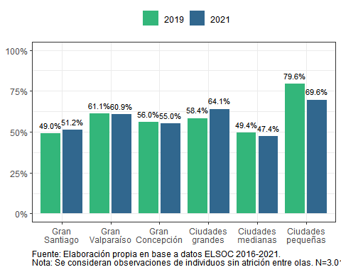

Deseo de movilidad residencial según tipo de ciudad y ola del estudio, porcentaje que responde No, porque estoy bien donde estoy

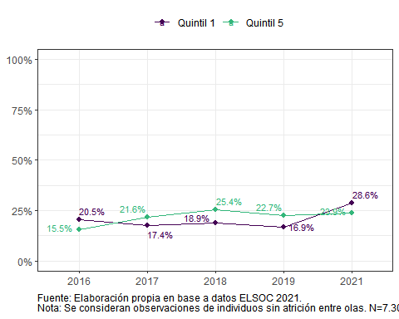

Deseo de movilidad residencial según quintil de ingresos y ola del estudio

# 2. Relaciones vecinales

## 2.1. Sociabilidad barrial

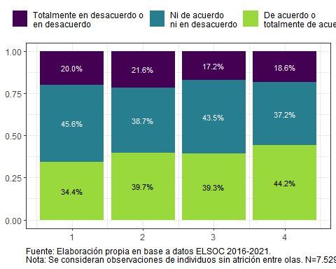

Nivel de sociabilidad barrial según ola

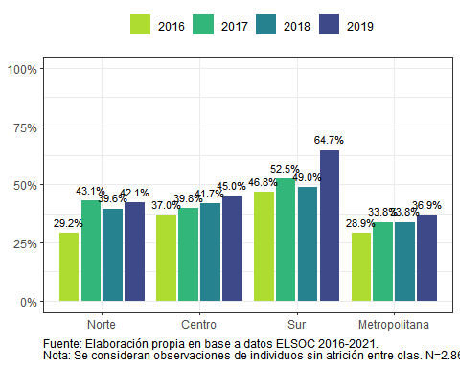

Nivel de sociabilidad barrial según ola y zona, porcentaje que responde “De acuerdo o totalmente de acuerdo”

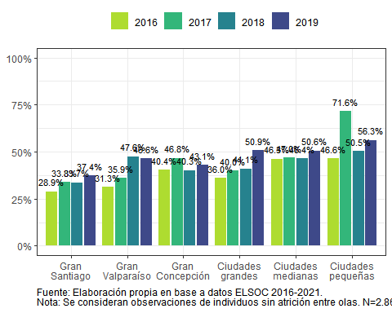

Nivel de sociabilidad barrial según ola y tipo de ciudad, porcentaje que responde “De acuerdo o totalmente de acuerdo”

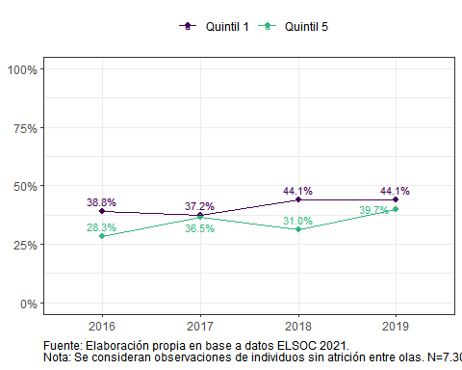

Nivel de sociabilidad barrial según quintil de ingresos y ola del estudio, porcentaje que responde “De acuerdo o totalmente de acuerdo”

## 2.2. Confianza en vecinos

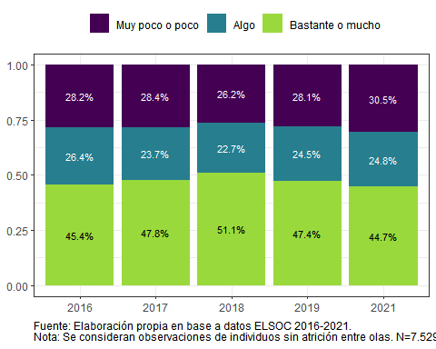

Confianza en vecinos, según ola de estudio.

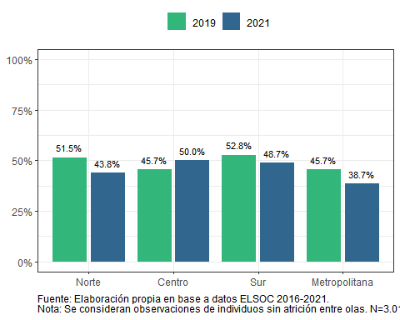

Confianza en vecinos, según zona geográfica y ola del estudios, porcentaje que responde “Bastante o mucho”

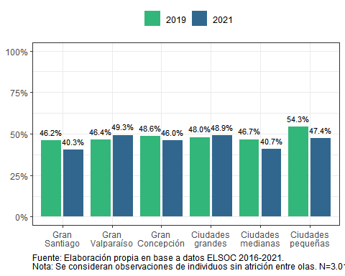

Confianza en vecinos según tipo de ciudad y ola del estudio, porcentaje que responde “Bastante o mucho”

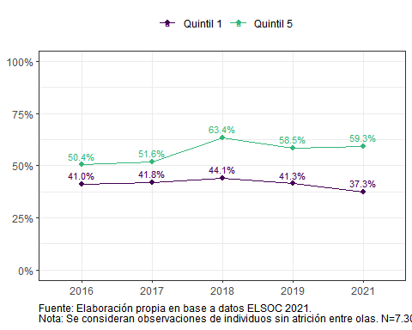

Confianza en vecinos, según quintil de ingresos y ola del estudio, porcentaje que responde “Bastante o mucho”

## 2.3. Lazos vecinales

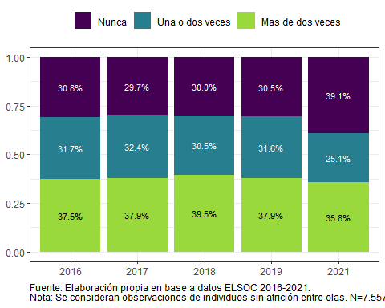

Frecuencia de visita a vecinos según ola de estudio

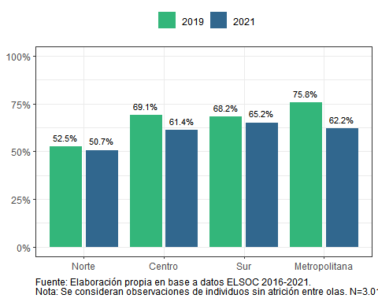

Frecuencia de visita vecinos según zona geográfica, porcentaje que visitó una o más veces

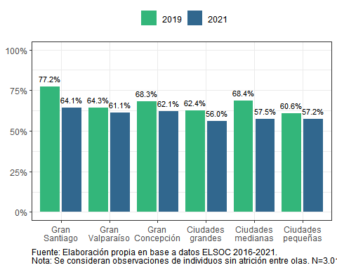

Frecuencia de visita vecinos según estrato, porcentaje que visitó una o más veces

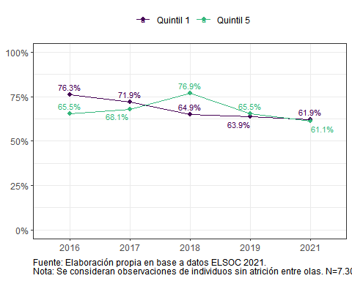

Frecuencia de visita vecinos por quintil, porcentaje que visitó una o más veces

# 3. Compromiso cívico local

## 3.1. Participación junta de vecinos

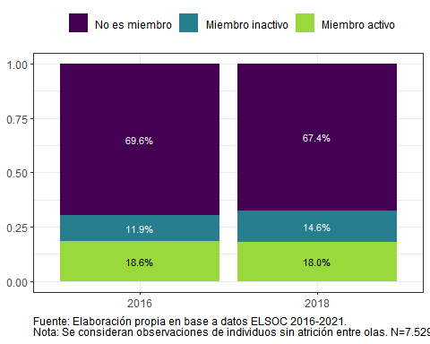

Membresía a junta de vecinos según ola de estudio

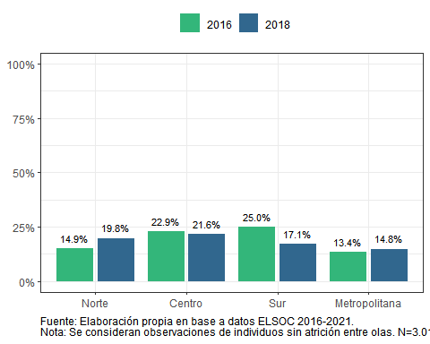

Miembros activos a junta de vecinos según zona geográfica y ola del estudios

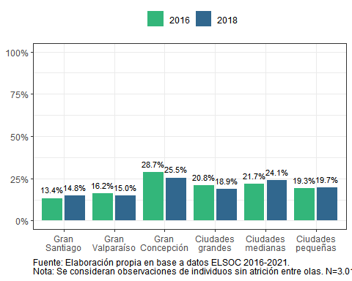

Miembros activos a junta de vecinos, según tipo de ciudad y ola del estudio